CEO 경영 리스크 브리핑
CEO 서명용 경영리스크 브리핑 — (주)우리넷
대외비 · Confidential
작성일 2026-07-14
본 보고서는 trusted-ceo-agent 진단 파이프라인(불변식 게이트 → 결정론 신호 파생 → 자동 채점)을 통과한 데이터에 기반해 작성되었으며, CEO 경영 판단 보조 자료로서 투자자문·투자권유가 아닙니다.

Executive Snapshot
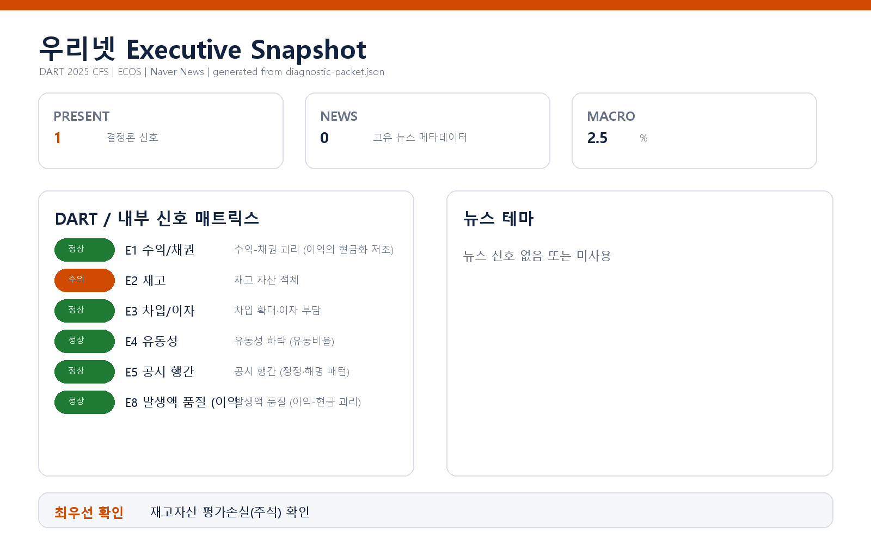

핵심 리스크 한눈에 보기
구분 | 리스크 | 확신도 | 최우선 조치
R1 | 재고 자산 적체 — 매출 축소 속도를 재고가 따라가지 못하고 있습니다 (E2) | 가설 | 이번 분기 내 생산·구매 계획을 현재 매출 눈높이로 재조정하고, 장기 체류 재고의 처분(할인 판매·반품 협의) 기준을 명문화하십시오.
표의 확신도는 본문 각 리스크 절의 확신도 표기를 그대로 요약한 것입니다. 상세 근거 수치와 판별 테스트는 본문을 참조하십시오.
- 수신: 김광수 대표이사 (단독대표)
- 대상 기업: (주)우리넷 (종목코드 115440, 사업자등록번호 124-81-68611)
- 분석 기준: 2025 사업연도 연결재무제표(CFS), DART 공시 + 한국은행 거시지표 (기준금리 2.5%, 2026-07-12 기준)
- 발화 신호: 외부 신호 1건 (E2)

리스크 1. 재고 자산 적체 — 매출 축소 속도를 재고가 따라가지 못하고 있습니다 (E2)
결론.
매출이 큰 폭으로 줄어드는 동안 재고 감축이 그 속도를 따라가지 못해, 매출 규모 대비 재고 부담이 상대적으로 커지고 있습니다.
근거 (수치 + 출처)
- 매출액 증가율: -42.6% (DART 공시 재무제표, 전기 대비)
- 재고자산 증가율: -18.3% (DART 공시 재무제표, 전기 대비)
- 두 증가율의 괴리: 24.3%p — 임계값 15%p 초과로 발화
왜 문제인가 (인과 사슬)
매출이 절반 가까이 줄었다는 것은 제품이 시장에서 소화되는 속도가 급격히 느려졌다는 뜻입니다. 그런데 재고는 그보다 훨씬 완만하게만 줄었으므로, 팔리는 속도 대비 창고에 머무는 재고의 체류 기간이 길어지고 있습니다. 재고 체류가 길어지면 통신장비 업종 특성상 기술 세대교체에 따른 진부화 위험에 노출되고, 이는 평가손실 인식 → 이익 훼손 → 운전자본에 묶인 현금의 회수 지연으로 이어질 수 있습니다. 특히 매출 축소 국면에서는 생산·구매 계획이 과거 매출 눈높이에 맞춰져 있을 가능성이 있어, 조정이 늦어질수록 부담이 누적됩니다.
확신도. 가설
(재고의 절대 규모 자체도 감소 중이므로, 이 신호는 "적체 확정"이 아니라 "감축 속도가 매출 축소를 따라가지 못한다"는 점검 신호로 해석하는 것이 타당합니다.)
판별 테스트 (이 가설을 확인하거나 기각하는 방법)
1. 감사보고서 주석의 재고자산 평가손실(평가충당금) 설정 내역 확인 — 평가손실이 이미 늘고 있다면 진부화 위험이 현실화 중, 없다면 일시 괴리 가능성.
2. 재고 구성(제품/재공품/원재료) 변화 확인 — 완제품 비중이 커지고 있다면 판매 부진형 적체, 원재료 중심이면 조달 계획 이슈.
3. 재고자산회전율 추이를 분기 단위로 재계산 — 차기 분기에 회전율이 회복되면 가설 기각.
권고 조치.
- 이번 분기 내 생산·구매 계획을 현재 매출 눈높이로 재조정하고, 장기 체류 재고의 처분(할인 판매·반품 협의) 기준을 명문화하십시오.
- 감사인과 재고자산 평가손실 인식 기준을 사전에 정렬해, 기말에 일시 반영되는 서프라이즈를 방지하십시오.

미발화 신호 요약 (리스크 아님)
아래 축들은 모두 점검했으나 임계값 미달로 발화하지 않았습니다.
- 수익-채권 괴리(E1), 발생액 품질(E8): 이익의 현금 뒷받침 측면에서는 임계값 미달로 미발화 — 매출 축소 국면임에도 현금흐름 대비 이익 품질 지표는 점검 기준선 안쪽입니다.
- 차입 확대·이자 부담(E3): 차입 확대 기준 미달로 미발화. 다만 이자보상 여력의 추세는 정기 모니터링 대상으로 두시길 권합니다.
- 유동성 하락(E4): 유동비율이 개선 추세로 임계값 미달, 미발화.
- 공시 행간(E5): 최근 90일 공시에서 정정·해명 패턴이 발화 기준 미달, 미발화.

확인 범위와 한계
- 본 브리핑은 DART 공시 재무제표(2025 사업연도, 연결 기준)와 한국은행 거시지표에서 결정론적으로 파생된 신호에 기반합니다. 내부 회계 데이터(거래처별 매출·원가 상세)는 제공되지 않아 거래처 집중, 원가 왜곡 등 내부 축은 이번 진단 범위에 포함되지 않았습니다.
- 발화한 신호는 회계 부정의 증거가 아니라 행간 점검이 필요한 이상 패턴입니다. 확정 판단은 위 판별 테스트(주석 확인·분기 추적)를 거친 뒤에 가능합니다.
- 뉴스·평판 축과 시장(주가) 축은 이번 진단에서 실행되지 않았으며, 비정형 문서 분석도 수행되지 않았습니다.
- 재고 관련 수치는 연결 기준 연 단위 비교로, 분기 내 계절성이나 일시적 프로젝트성 재고(예: 납품 대기 물량)는 구분하지 못합니다. 판별 테스트 2번(재고 구성 확인)이 이를 보완합니다.

